Drage učenice i učenici 5. razreda,

nastavit ćemo sa temom *Živa su bića građena od stanica* koja se nalazi u udžbeniku na str. 48 i 49. Nemamo prilike mikroskopirati, ali ćemo se pripremiti za mikroskopiranje.

Kako ne bih pravili gužvu u sustavu učenici koji su po abecednom redu od 11-16 mjesta će mi riješene zadatke OD DANAS poslati do ponedjeljka 6.4., na mail: natasa.kletecki@skole.hr i [natasa.kletecki@gmail.com](mailto:natasa.kletecki@gmail.com).

Zadatke (radne listiće) riješite u BILJEŽNICU, **fotografirajte** mi i pošaljite. Kada svi budete u virtualnoj učionici dodati ću Vaše poslane zadaće (fotografirane zadataka i listiće). *Ovo Vam je jedini zadatak za ovaj tjedan.*

Otvorite si na računalu mapu Priroda i spremajte listiće tj. Fotografije na slijedeći način, Priroda –P-Perić-20-3-1. (naziv predmeta-ime-prezime-datum-broj listića). Pod brojem listića mislim na broj nastavnog sata koji održavano virtualno.

**Napomena:**

*učenici koji nastavu pohađaju uz prilagodbu sadržaja (i oni koji imaju prilagodbu postupaka, a listić ime je pretežak) rješavaju samo zadatke označene* ***ŽUTOM*** *bojom.*

1. **Prepisati plan ploče**

PLAN PLOČE

**MIKROSKOPIRANJE**

**Pribor za mikroskopiranje:**

predmetno stakalce, pokrovno stakalce, iglica, kapaljka, skalpel, mikroskop

- **mikroskopski preparat** (trajni, svježi) promatramo mikroskopom

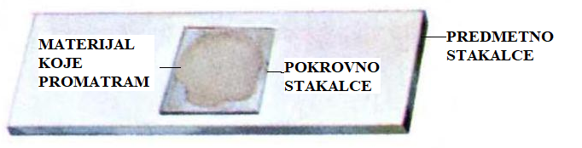

- **povećanje mikroskopa** izračunavamo prema formuli:

povećanje mikroskopa = povećanje okulara **∙** povećanje objektiva

npr.

povećanje okulara 60

povećanje objektiva 30

povećanje mikroskopa = **60 ∙ 30 = 180**

1. **Odgovoriti na pitanja**

**RADNI LISTIĆ 3**

Udžbenik str. 49. pitanja 1,2,3,4,5.